SISTEMA BANCARIO CORE
Proyecto integrador
Documentación de patrones de diseño
Abstrac Factory
Entregable Semana 3

Planteamiento del proyecto

Introducción
Un sistema bancario central, o core bancario, es el software que está en el corazón de un banco y sobre el que se apoyan todas sus operaciones. A través de él se administran las cuentas de los clientes, se procesan las transacciones y se manejan productos financieros como los préstamos y las inversiones, manteniendo la información actualizada sin importar el medio por el que llegó la operación. Este proyecto plantea el desarrollo de un sistema de este tipo, pensado para funcionar a través de varios canales (página web, aplicación móvil, cajeros automáticos y sucursales) y para responder a las exigencias de seguridad y regulación propias del sector.
Más allá de ejecutar operaciones, un core bancario actual debe ser capaz de detectar fraudes en el momento en que ocurren y de cumplir con la normativa vigente en materia de conocimiento del cliente y prevención de lavado de activos. El proyecto contempla estas necesidades como parte central de su diseño y no como un agregado posterior.

Planteamiento del problema
Los bancos enfrentan varios retos de manera simultánea. El primero es que atienden a sus clientes por distintos canales, y todos deben trabajar sobre la misma información: el saldo que una persona ve en la aplicación tiene que ser el mismo que ve en el cajero o en la sucursal. Mantener esa consistencia no es sencillo cuando las operaciones llegan de todas partes y al mismo tiempo.
El segundo reto es la seguridad. El volumen de transacciones y la velocidad con la que se realizan abren la puerta al fraude, por lo que el sistema debe poder identificar movimientos sospechosos en el instante en que suceden, y no días después, cuando el daño ya está hecho.
El tercero es el cumplimiento. La actividad bancaria está fuertemente regulada: el banco está obligado a verificar la identidad de sus clientes (KYC) y a prevenir el lavado de activos (AML), lo que implica registrar y poder demostrar qué operaciones se hicieron, cuándo y por quién. Un sistema que no resuelva estos tres frentes —consistencia entre canales, detección de fraude y cumplimiento— no es viable en un entorno bancario real.

Justificación
Desarrollar un core bancario con estas características se justifica por la necesidad de que un banco opere de forma segura, confiable y dentro de la ley. Un sistema centralizado permite que todos los canales compartan la misma información, lo que evita inconsistencias y errores frente al cliente. La detección de fraude en tiempo real protege tanto al banco como a los usuarios de pérdidas económicas. Y el cumplimiento de KYC y AML, además de evitar sanciones, aporta transparencia y confianza a toda la operación.
A esto se suma que plantear el sistema de forma ordenada desde el diseño facilita su mantenimiento y su crecimiento, porque un banco necesita ir agregando productos y canales con el tiempo sin tener que rehacer todo lo construido.

Objetivos
Objetivo general: Desarrollar un sistema bancario central (core) que permita gestionar cuentas, transacciones, préstamos e inversiones a través de múltiples canales, incorporando detección de fraude en tiempo real y el cumplimiento de la normativa regulatoria.
Objetivos específicos:
- Gestionar las cuentas de los clientes y las operaciones asociadas, como consultas, movimientos y actualización de saldos.
- Procesar las transacciones de forma consistente sin importar el canal desde el que se originen (web, móvil, cajeros o sucursales).
- Administrar productos financieros como préstamos e inversiones.
- Incorporar un mecanismo de detección de fraude que identifique operaciones sospechosas en tiempo real.
- Cumplir con los requisitos regulatorios de conocimiento del cliente (KYC) y prevención de lavado de activos (AML), manteniendo un registro de auditoría de las operaciones.
- Garantizar el acceso seguro al sistema mediante la autenticación de los usuarios.

Alcance
El proyecto define el planteamiento general de un sistema bancario central con todas las funciones descritas. En esta etapa, el desarrollo se concentra en el módulo de acceso (autenticación y registro de usuarios) y en el registro de eventos y auditoría del sistema, que es la base sobre la que se apoyan el control de seguridad y el cumplimiento regulatorio. Las demás funciones —gestión de cuentas, transacciones, préstamos, inversiones y detección de fraude— forman parte del alcance conceptual del sistema y se plantean como su proyección a futuro.

Semana 3 — Aplicación del patrón Abstract Factory

Introducción
En esta entrega continué sobre el mismo proyecto y apliqué el patrón de diseño Abstract Factory, aprovechando lo que ya había construido con el Factory Method. La idea fue llevar la creación de objetos un paso más allá, hacia familias de objetos que deben ir juntas.

Qué es el patrón Abstract Factory
El Abstract Factory es un patrón creacional. Proporciona una interfaz para crear familias de objetos relacionados sin especificar sus clases concretas. La diferencia con el Factory Method es que este crea un solo producto, mientras que el Abstract Factory crea un conjunto de productos que deben ser coherentes entre sí. De hecho, suele apoyarse en el Factory Method por dentro.

Por qué lo apliqué en este proyecto
El banco atiende por varios canales: web, móvil, cajero y sucursal. Cada canal necesita un conjunto de piezas que combinen entre sí: cómo se le notifica al cliente y cómo se presenta el mensaje en ese canal. Si elijo el canal cajero, quiero juntas la notificación y la presentación de cajero, nunca mezcladas con las de la web.
Esa necesidad de una familia coherente por canal es justo lo que resuelve el Abstract Factory, y además encaja con el corazón del proyecto, que desde el planteamiento se definió como un sistema multicanal. Por eso elegí los canales de atención como el lugar para aplicar el patrón.

Cómo lo implementé
Creé una fábrica abstracta, ICanalFactory, con dos métodos: uno para crear el notificador del canal y otro para crear el formateador del mensaje. Como productos usé el INotificador que ya tenía del Factory Method y una interfaz nueva, IFormateadorMensaje, con un formateador por canal (HTML para web, texto corto para móvil, tique para cajero y carta formal para sucursal). Luego hice una fábrica concreta por canal (CanalWebFactory, CanalMovilFactory, CanalCajeroFactory y CanalSucursalFactory) y un selector que entrega la fábrica según el canal elegido. El cliente usa la familia sin conocer las clases concretas:
ICanalFactory factory = CanalFactoryProducer.Obtener(canal, config);
INotificador notificador = factory.CrearNotificador();
IFormateadorMensaje formateador = factory.CrearFormateador();
Para demostrarlo agregué una página llamada Canales, donde elijo el canal y escribo un aviso: el sistema arma la familia del canal, da formato al mensaje y lo envía por su medio, mostrando la vista previa del formato. Esta parte reutiliza el Factory Method, con los notificadores, y el Singleton, porque el Logger registra cada envío.
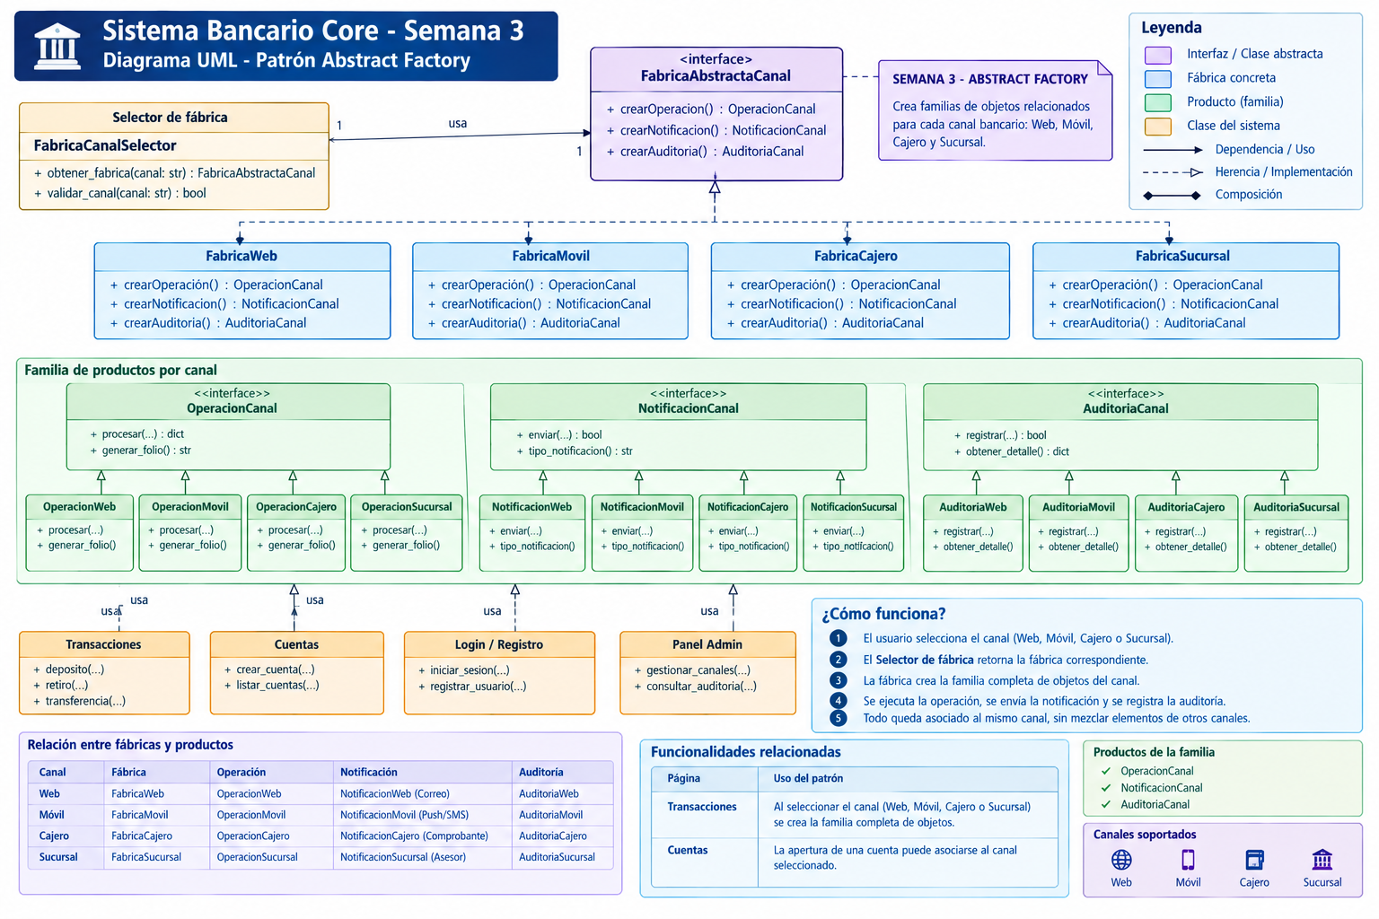Qué aportó al proyecto
Ahora el sistema garantiza que las piezas de cada canal sean coherentes entre sí, y agregar un canal nuevo es tan simple como crear una fábrica y un formateador nuevos, sin tocar el código que los usa. Para un core bancario, que debe crecer en canales con el tiempo, esto es una ventaja concreta.

Conclusión
El Abstract Factory fue la elección correcta para los canales de atención porque el problema no era crear un solo objeto, sino un conjunto de objetos que tienen que ir de la mano. Apoyándose en el Factory Method y en el Singleton de las entregas anteriores, los tres patrones terminaron trabajando juntos y de forma coherente dentro del mismo sistema.

Video explicativo
En el siguiente enlace se encuentra el video en el que explico la aplicación del patrón Abstract Factory dentro del proyecto:

